**Тема: Перпендикулярні та паралельні прямі**

***Опорний конспект***

***ПОВТОРЕННЯ***

**ТЕОРЕТИЧНИЙ МАТЕРІАЛ**

|  |  |  |  |  |
| --- | --- | --- | --- | --- |
| *Конспект* | | | | |
| **Перпендикулярні прямі** | | | | |
| 1. Прямі *а* і *b* — перетинаються в точці *0,* тобто мають одну спільну точку *0:* | | | |  |
|  | 2.Прямі *а* i *b —* перетинаються в точці *0* і утворюють прямий  кут, тому прямі *а* і *b* перпендикулярні (*ab*). | | | |
| 3. Якщо *a b,* то всі кути: l = 2 = 3 = 4 = 90 ° (прямі) | | | |  |
| 4. Якщо *a b* і відрізки *АВ* і Сі) лежать на *а* і *b* відповідно, то *ABCD:* | | | | |
| а) | | б) | в) | |
| 5. Щоб побудувати пряму, перпендикулярну до даної, можна користуватися косинцем:  а) Якщо точка A лежить на прямій *а.* б) Якщо точка *А* не лежить на прямій *а.* | | | | |

Подумай і дай відповідь: чи можуть дві прямі:

а) перетинатись в одній точці;

б) перетинатись удвох точках;

в) не перетинатись (не мати спільних точок)?

|  |  |  |
| --- | --- | --- |
| *Конспект* **Паралельні прямі** | | |
| 1. Якщо прямі *а* і *b* не перетинаються, то вони паралельні. | | 2. Якщо *ас, bс,* то *а**Ь.* |
| 3. Через точку *А,* що не належить прямій *а,* можна провести єдину пряму *b* так, що *а*  *b:* | | |
|  | 1-й крок: провести *с а*;  2-й крок: провести через т. *А* пряму *b, bc;*  3-й крок: маємо: *ас, bс*, отже, *а*  *b* (у ролі прямої с може бути лінійка, яка не рухається) | |

Через будь-яку точку *Р*, яка не лежить на прямій *а*, можна провести пряму, паралельну прямій *а*. Для цього можна через точку *Р* провести пряму *с*, перпендикулярну до прямої *а*, а потім пряму *b*, перпендикулярну до прямої *с*. За такої побудови завжди *b*║*а*. Можна скористатися лінійкою і косинцем.  
   
**[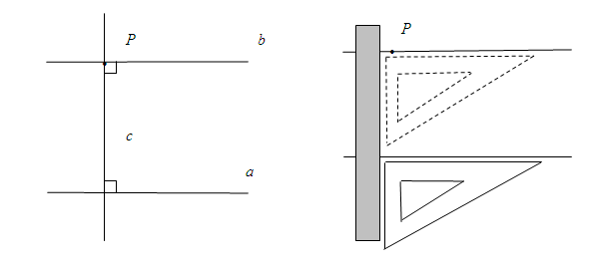](https://3.bp.blogspot.com/-1-ynWtTHbsk/WMP0rNPEkNI/AAAAAAAAAB8/YzCRWOnYyo0orQy9vmSVIWsfCQkSRexiwCLcB/s1600/%D0%BF%D0%B5%D1%80%D0%BF%D0%B5%D0%BD%D0%B4+%D0%BF%D1%80%D1%8F%D0%BC%D1%96.PNG)**

***Робота з інтернет ресурсами***

Опрацюйте  <https://www.youtube.com/watch?v=GAoDqsaNtnI>

<https://www.youtube.com/watch?v=pmi9noXmduU>